附件1 需求清单
名称 | 基本参数和需求 | 备注
多媒教控制台 | - 材质：高密度优质加厚冷轧钢板，主框架钢板厚度≥1.2MM，其他部位钢板厚度≥1.0MM，表面经过酸洗，磷化，防腐防锈处理，大致尺寸：1100MM*780MM*1000MM。  - 集成中控台，有线鼠标键盘、USB、HDMI、VGA、3.5音频接口、总电源控制等。  - 可安装17-24寸显示器，键盘和显示器采用翻转式操作，关闭后所有设备都隐藏在讲台内。外观见参考样图，提供的产品尺寸需与样图大致相同。  4.提供产品检验检测报告。
有源音响 | - AC220V、强制3C认证。  - 单支≥80W输出功率，频响范围最低满足100-20KHz；  - 低音喇叭单元≥6.5寸，高音单元≥2寸，二路分频，高低音调节；  - 黑色高密度中纤板，金属网罩，挂壁安装  - 接口：至少1路立体声RCA输入、1路立体声RCA输出，1路6.35话筒输入；话筒和总音量单独调节，带混响音量调节。
线路更换改造 | 对室内的多媒体部分电源线路、信号线路进行更换和改造。  要求：  - 音频视频信号线采用优质一线品牌抗干扰屏蔽信号线，无氧铜材质，镀金插头；  - 电源线采用国标优质 RVV电源线，单芯单芯≥2.5mm²。  - 投影机信号线采用优质一线品牌HDMI、 VGA线各1条。  - 电源控制箱。  - 地面走线线槽全部采用金属弧形槽。
鹅颈麦 | 交流供电鹅颈麦，鹅颈部分长度≥45CM
投影屏幕改造 | 使用玻珠幕布或抗光幕布对原有白板等投影幕进行改造
辅材和拆装费用费 | 对原有设施和线路进行拆除、旧设备重新安装调试、旧台搬运到集中存放点、及安装现场卫生清理和垃圾清运。
以上设备保质期不低于2年。

控制台和中控功能参照样图：

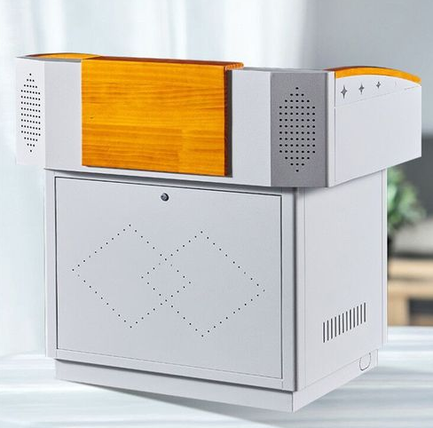 | 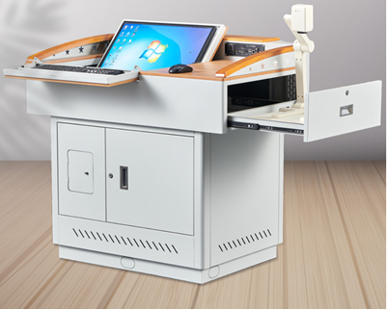
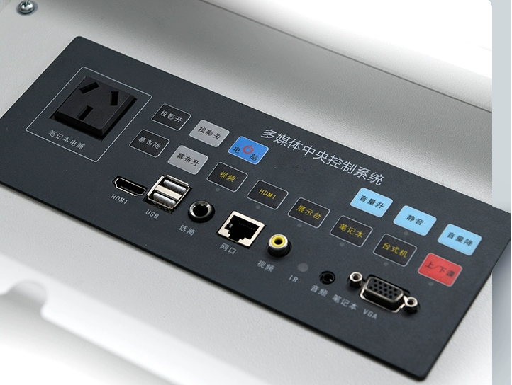
注： 样图只作为功能参照，不作为最终依据。

